UHF RFID一体式  工业读写器  VI-IR610 | 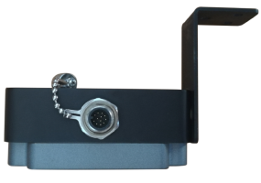  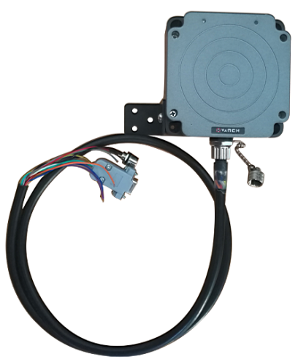  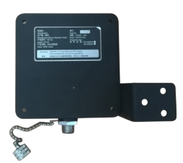

产品特性：

- 外形采用工业设计，坚固耐用，符合恶劣的工业产线环境（电磁干扰、粉尘、防水、防拆、耐最高-25°-70°环境、震动、噪音）防水达到IP67要求，防震标准： Vibration EN 60 068-2-6；防雷标准：Shock EN 60 068-2-27；磁兼容性（EMC)：EN 61000-6-3(2007)+A1(2011)/EN61000-6-2(2005)；
- 支持符合EPCglobal UHF Class 1 Gen 2 / ISO 18000-6C标准的电子标签；
- 支持RS232、RS48、RJ45等多种通讯方式；
- 支持Modbus RTU、Modbus TCP协议；
- 工作频率860-868MHZ，902-928MHZ(可按不同的国家或地区要求调整)
- RF输出功率可调，距离可控制在30cm-200cm任意设定；
- 支持主动方式、命令方式、触发方式等多种工作模式；
- 读卡蜂鸣和LED状态指示；支持通过通讯接口进行固件的在线升级；
- 软件智能监测工作运行状态，24小时X 365天运行不死机；
- 产品通过国内外权威检测机构认证FCC、CE等；
- 底盖设计安装支架，方便工业产线环境布置读写器安装；
- 被广泛应用在自动化生产线项目中，如AGV车导航、输送线、分拣线、节拍物流、自动化产线、模具管理、汽车零部件及总装产线等；

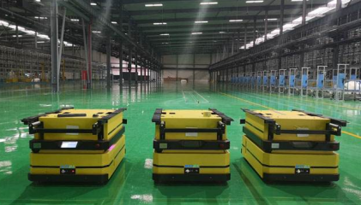
AGV车导航 物流分拣线 汽车零部件管理 机床刀具管理
产品参数：

产品型号 | VI-IR610
性能指标
频率范围 | 860Mhz – 960Mhz（随国家或地区不同可以调整）
工作区域支持 | US, Canada and other regions following U.S. FCC  Europe and other regions following ETSI EN 302 208 with & without LBT regulations  Mainland China、Japan规Korea、Malaysia、Taiwan
调频方式 | 广谱调频（FHSS）或定频，可软件设置
射频输出 | 20-30dBm可调；50欧负载
天线数量 | 内置双馈点陶瓷天线
标准接口 | RS232、RS485；
协议支持 | ModbusRTU、Modbus TCP协议
通信速率 | 速率9600～115200bps，
可靠的固件升级 | 可扩展的升级机制
通用输入/输出（GPIO） | 光电隔离1路输入，1路输出；
应用软件接口 | 提供API开发包及应用例程
电气性能
工作状态显示方式 | LED指示灯、蜂鸣器
标签操作性能
读取距离 | 距离可控制在30cm-200cm任意设定（和标签性能有关）
空中接口协议 | EPCglobal UHF Class 1 Gen 2 / ISO 18000-6C/ ISO18000-6B
最大接收灵敏度 | -75 dBm; 最大返回损耗: 10 Dbm
机械电气性能
尺寸 | 95（长）*95（宽）*40（高）mm
电源 | 工作电压适应9-24V
包装后重量 | 450g
湿度 | 5% to 95%, 非凝结
防护等级 | IEC IP67
工作温度 | -20 ºC to +60 ºC
存储温度 | -20°C to 85°C
连接器形式 | 圆形防水M10针插座
合规性认证 | FCC认证、CE认证
安装支架方式 | 镀锌铁支架，读取角度可调节

